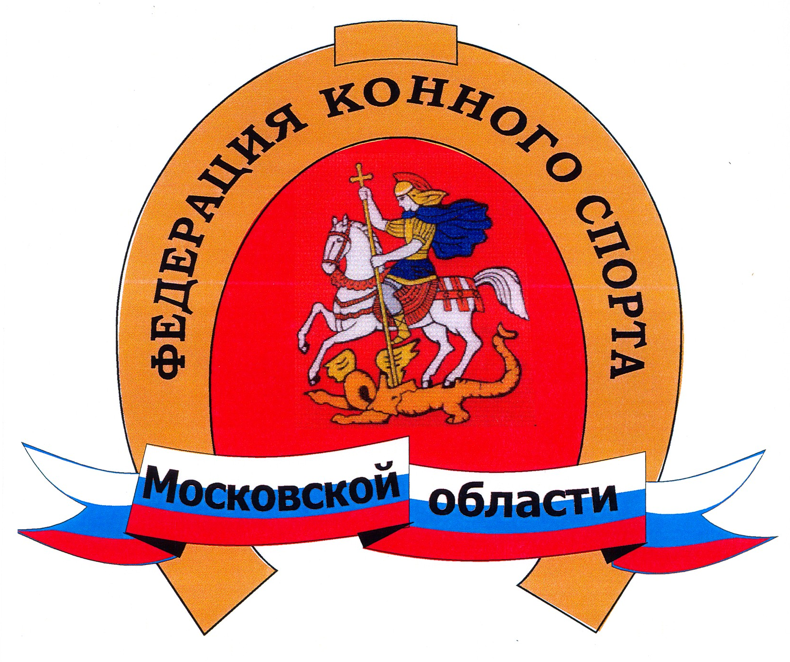
ФЕДЕРАЦИЯ КОННОГО СПОРТА
МОСКОВСКОЙ ОБЛАСТИ
РЕГИОНАЛЬНАЯ ОБЩЕСТВЕННАЯ ОРГАНИЗАЦИЯ
140082, Московская область, г. Лыткарино, 6-й микрорайон, стр. 28
ОГРН 1027700074071 ИНН 7718158967 р/сч. № 40703810506000000103 в ОАО КБ
«Агропромкредит» г. Лыткарино к/сч. № 30101810500000000710 БИК 044552710
Тел.: 8-903-515-97-20, 8-985-210-46-36

Уважаемые спортсмены, тренеры, коневладельцы
и любители конного спорта Московской области

Федерация конного спорта Московской области сообщает, что
с 1 января 2012 года Вы оплачиваете вступительные и членские взносы в размере 1 500 рублей (установлено ФКСР с 2012 г.) и отправляете необходимые документы только в Федерацию Московской области и автоматически становитесь членами Федерации конного спорта России.
Оплату вступительных и членских взносов Вы можете произвести как безналичным путём через банк (квитанция прилагается), так и наличными средствами в офисе ФКСМО.
По всем вопросам обращайтесь к исполнительному директору – Никишиной Елене Владимировне (тел.: 8-903-515-97-20).

Приложение

Извещение  Кассир | Форма № ПД-4  ОО «Федерация конного спорта Московской области»  ИНН 7718158967, КПП 502601001,  р/с 40703810506000000103 в ОАО КБ «Агропромкредит» г. Лыткарино  БИК 044552710  к/с 30101810500000000710  получатель платежа
Извещение  Кассир | Фамилия, и., о., адрес (e-mail) плательщика
Извещение  Кассир | Вид платежа | Дата | Сумма
Извещение  Кассир | Членский взнос за 2012 год |  | 1500-00
Извещение  Кассир | Плательщик:  (подпись) | Всего: | 1500-00
Квитанция  Кассир | Форма № ПД-4  ОО «Федерация конного спорта Московской области»  ИНН 7718158967, КПП 502601001,  р/с 40703810506000000103 в ОАО КБ «Агропромкредит» г. Лыткарино  БИК 044552710  к/с 30101810500000000710  получатель платежа
Квитанция  Кассир | Фамилия, и., о., адрес (e-mail) плательщика
Квитанция  Кассир | Вид платежа | Дата | Сумма
Квитанция  Кассир | Членский взнос за 2012 год |  | 1500-00
Квитанция  Кассир | Плательщик:  (подпись) | Всего: | 1500-00

